8.粮经轮作万元田一地三收种植技术

摘要:针对陕南地区（以安康为重点）的露地粮食生产中玉米、马铃薯种植效益偏低、生产经营粗放、复种指数低等问题，集成优选品种、严格种薯（种子）质量、优化栽培茬口与配套田间管理等关键技术，构建以“早熟马铃薯+鲜食玉米+X（红薯/蔬菜等）”为核心内容的粮经轮作万元田一地三收种植技术。该模式可将传统“两种两收/一年一收”改为“三种三收”，提高亩产约20%，复种指数提高约100%，实现亩经济效益达到1万元/亩及以上。已在安康各县（汉滨、平利、旬阳、镇坪等）开展规模化示范推广并取得显著经济与社会效益。该技术已获陕西省级重点研发项目立项，并入选2025年安康市农业主推技术。
一、技术概述
（一）背景情况
陕南地区种植结构以玉米、马铃薯等为主，但存在：单一耕作模式、作物出圃时间集中导致市场价格偏低、农户经营积极性不足、复种指数低、亩产与亩效益提升受限。为此，研发并推广粮经轮作万元田一地三收种植技术：通过品种优化、茬口合理安排、脱毒种薯与优质种子、地膜与拱棚覆盖、合理水肥病虫害综合防控与栽培配套措施，实现粮食安全与经济效益双提升。
- 推广应用情况
近3年（2023—2025），该模式在陕南安康市各县区（汉滨区、平利县、旬阳县、镇坪县等）开展推广与示范：涵盖连片规模田块、家庭经营小块与示范基地。推广过程中与市、区农业技术推广站以及企业（安康中公农业发展有限公司、秦叶情农业开发有限公司）密切合作开展田间试验、示范观摩、技术培训与产销对接，形成“技术指导—示范带动—农户采纳”的推广链条。2025年被列为安康市农业主推技术，并获得陕西省级重点研发项目支持，推进示范规模和科研支撑的进一步扩大。
- 技术效果
产量/效益：与传统模式相比，综合产量提高约20%，复种指数提高约100%；在合理市场条件下，亩经济效益可达到 1万元/亩及以上（含马铃薯、鲜食玉米及后茬作物的总产值与利润）。
成本节约：通过优化栽培结构（地膜覆盖、合理密植、机械化操作）与统筹病虫害综合防治，可降低单位产量的病害损失与机械/人力成本比重。
品质提升：选育并推广早熟优质马铃薯与鲜食玉米品种（富硒、营养型鲜食玉米、高商品性马铃薯），提高商品率与市场竞争力。
生态/耕地保护：合理轮作与地膜覆盖、科学施肥与有机肥复混使用，有利于保持土壤结构与有机质、减少连作病害（尤其对红薯茎线虫的轮作规避作用），并在病虫害防治上强调生物防治与药剂综合用药，降低生态风险。（增加产量、节约成本、提升品质、提高效益、保护耕地与生态环保等情况）
- 入选和获奖情况
该技术被列入2025年安康市农业主推技术名单。
已获批为2024—2026 年度陕西省科技厅重点研发项目（省级重点研发项目立项），为进一步优化技术体系与扩大推广提供科研经费与支撑。
申报单位近3年持续开展主推技术示范与推广，形成稳定的示范推广网络与培训体系。
- 技术要点
1、地块选择：选择排水良好、耕层深厚、有机质含量高、土壤疏松的沙壤土，坡度≤25°、腐殖质层≥20cm，宜连片、便于机械化操作与灌溉。避免低洼积水地块。
2、品种选择：早熟马铃薯：低海拔推荐希森6号、秦芋35号；中高海拔推荐秦芋32号、秦芋34号、秦芋36号。鲜食玉米：金冠218、斯达甜211、新甜6号等（具体依市场与抗性选种）。红薯：西瓜红、秦薯5号；蔬菜类选用速生叶菜或秋白菜、萝卜、菠菜等。

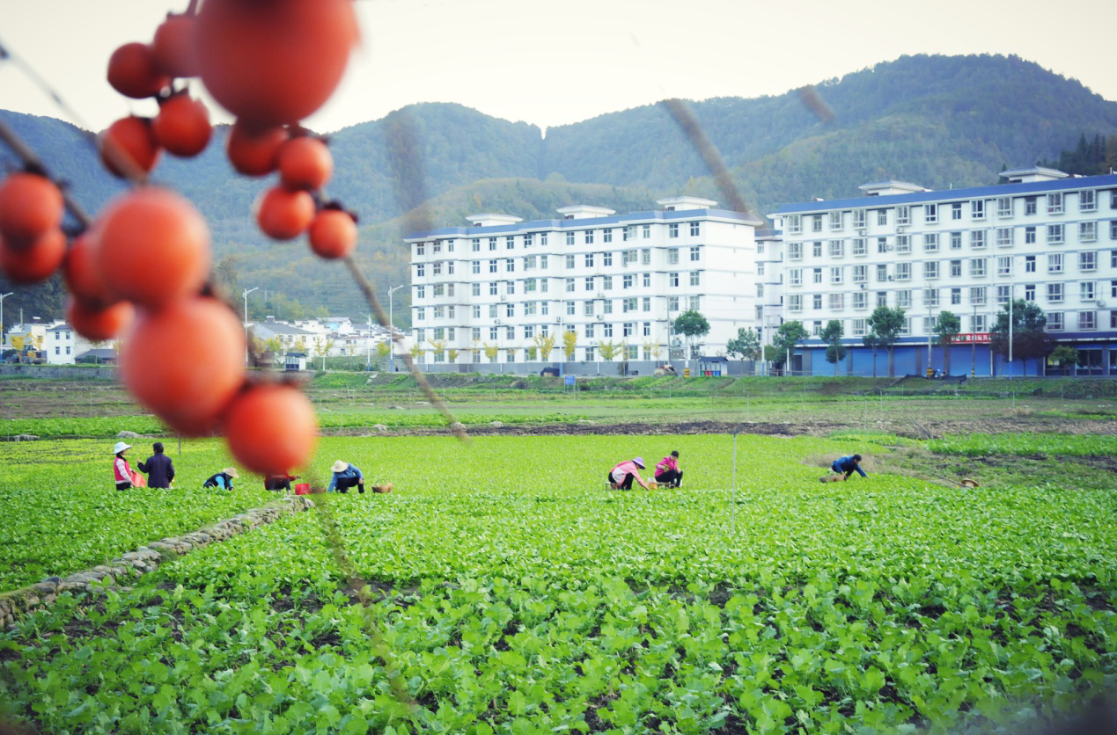
图1 早熟马铃薯+鲜食玉米+白菜种植模式
3、马铃薯种薯应使用脱毒栽培种或者脱毒一级种以上级别种子；玉米选用高效、低毒、病虫兼防的包衣种子；红薯种苗纯度≥95%，叶片正常，无黄化、无斑点、无畸形生长；蔬菜根据种植需要选择品种。
4、种子处理：（1）切种：25～30g的小薯块，整薯播种；种薯重量为30～50g左右的健康种薯，切成20～30g为宜。（2）晒种：播前晾晒种1 d～2 d，防止阳光暴晒。（3）拌种：马铃薯每千克选用甲基硫菌灵0.4、代森锰锌0.3g和石膏粉12.3g石膏粉混合药剂进行拌种。玉米每千克选用29%噻虫嗪·咯菌腈·精甲霜灵悬浮种衣剂4ml加20～30g水拌种，通风处晾干即可。
5、播种：
（1）播种期：马铃薯大棚地膜种植11月上中旬，陆地地膜种植12月中下旬至翌年1月上旬。鲜食玉米播种期在谷雨前后（4月下旬）为适宜播期，为抢早上市，可提前至清明前后播种。红薯5月下旬至6月初，利用马铃薯收获后的空地及时栽插，提高红薯产量。蔬菜在马铃薯收获后即可进行播种或定植，根据作物品种不同，合理安排播种时间。
（2）播种量：马铃薯：125～150 kg/667m²，鲜食玉米：1kg/667m^{2，}红薯：3000～3500株/667m²，蔬菜：依据包装说明。
（3）种植模式：1、机械模式。马铃薯：玉米2：1带型，起垄，垄面宽0.80m，垄上播种2行马铃薯，株距0.25 m～0.30 m，垄沟宽0.30m，播种1行玉米，株距0.17m～0.20m。
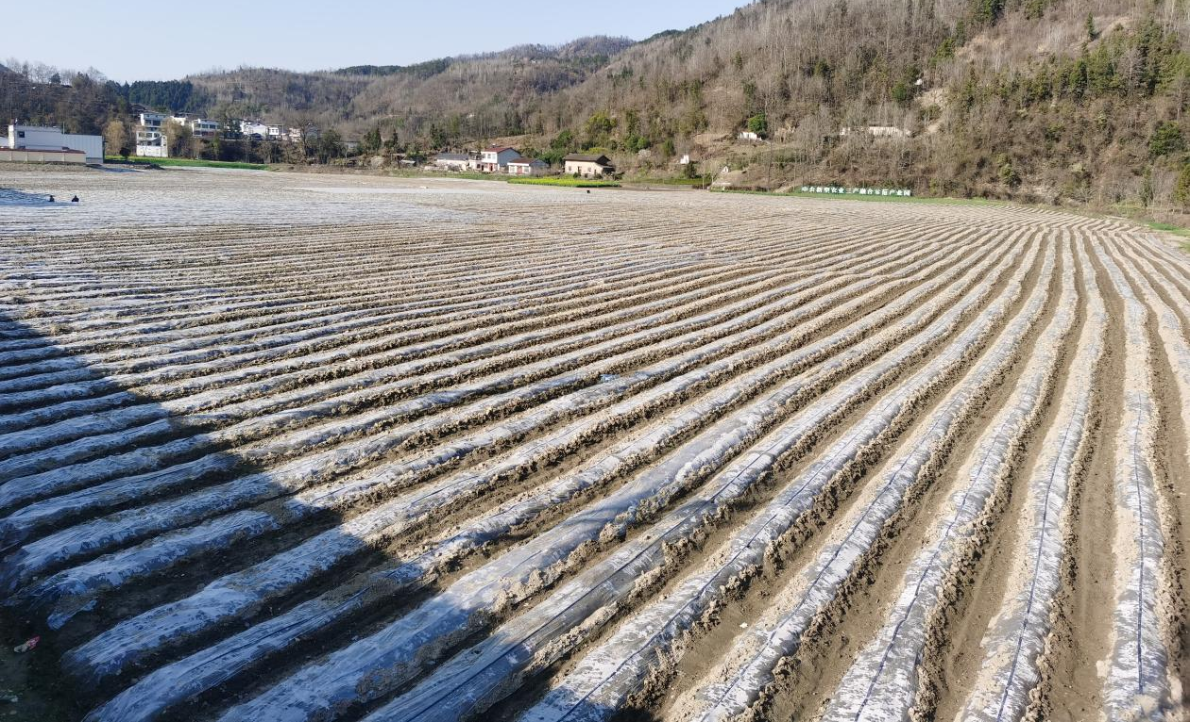图2 粮经轮作万元田一地三收种植技术机械模式大面积种植
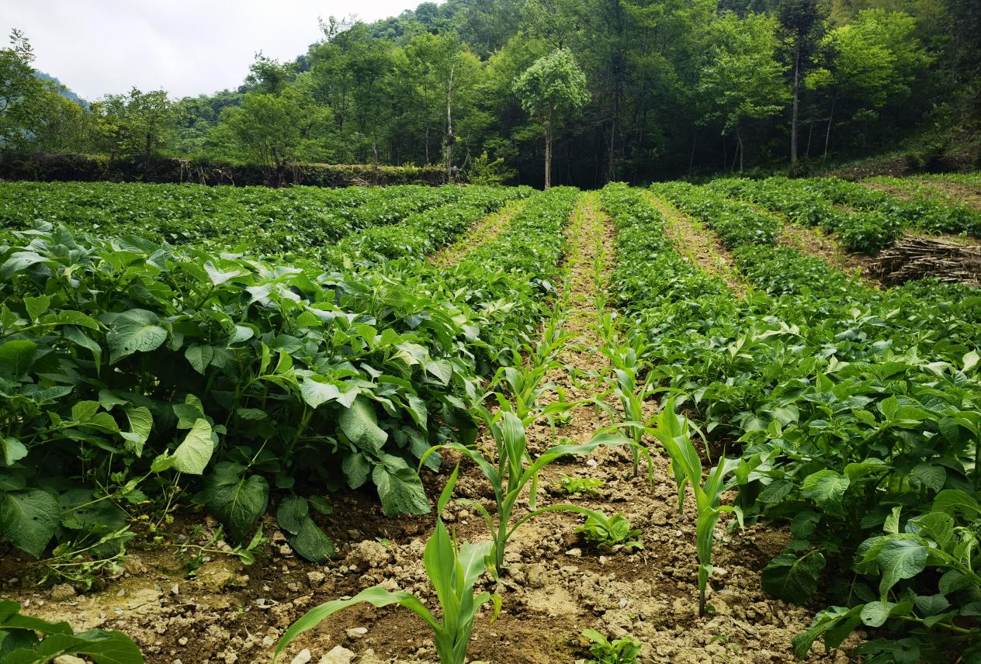
2、人工模式。马铃薯：玉米2：2带型，种植2行马铃薯，2行玉米，马铃薯、玉米带宽均为0.80m，玉米距离马铃薯0.40m。马铃薯起垄种植，行距0.40m，株距0.25 m～0.30m，玉米平作栽培，行距0.40m，株距0.24m～0.28m。
图3 粮经轮作万元田一地三收种植技术人工模式种植
马铃薯地膜覆盖或双膜覆盖（即拱棚+地膜覆盖）垄上穴播或条播，大垄双行。玉米条播或穴播。红薯起垄种植，采用斜插或水平插，插深5～7厘米，确保插条与土壤密接。红薯、蔬菜在玉米收获后直接翻耕播种，秋季作物如白菜、萝卜、菠菜等采用条播或穴播方式。
- 播种密度：
马铃薯：3500～4000穴/667 m²（机械模式）；2400～2600穴/667 m²（人工模式）；玉米：3000～3500株/667m²（机械模式）；2500～2700株/667 m²（人工模式）；红薯：3000～3500株/667m²；蔬菜：依据包装说明与种植模式：
- 田间管理
- 查苗补种：发现缺苗断垄，应立即补种补栽。缺苗严重，要进行催芽补种。
- 中耕除草：地膜马铃薯为充分发挥地膜作用，苗期一般不揭膜不中耕，现蕾时揭掉残膜中耕。马铃薯团棵期进行1次除草培土；玉米3叶间苗，5叶定苗；苗期（5～6叶）结合除草追施提苗肥；大喇叭口期（9～10叶），结合中耕除草培土重施追肥。
- 水肥管理：马铃薯可施用农家肥1000～1500kg或是硫酸钾型复合肥（N25%、P10%、K15%）50kg作为基肥，现蕾期视苗长势每亩追施尿素5～7kg，块茎膨大中后期进行1次“一喷三防”加入叶面肥磷酸二氢钾。玉米底肥亩施农家肥适量，苗期结合锄草追施尿素5kg/667㎡；大喇叭口期结合中耕培土追施孕穗肥25～30 kg/667㎡，灌水根据降雨墒情酌情处理。红薯栽插后立即浇水，成活后控制水量，避免过湿造成根腐。追肥：生长期结合中耕培土追施尿素10公斤/亩，促进藤叶生长。蔬菜：保持土壤湿润，遇干旱及时浇水。
- 主要病虫害防治
马铃薯晚疫病，现蕾期前用波尔多液预防，发病初期用代森锰锌按说明书稀释倍数兑水喷雾，病害扩展期用银发利防治，药液喷施要周到，兼顾叶背面；马铃薯瓢虫，用阿维菌素或高效氯氟氰菊酯按说明书稀释倍数兑水喷雾。
玉米苗期用高效氯氰菊酯喷雾防治地老虎；喇叭口期可用 3％的辛硫磷颗粒剂1.5kg/亩灌心防玉米螟。
红薯茎线虫病：轮作避病，发现病株及时拔除。蛴螬、地老虎：播种前用毒饵诱杀，或施用辛硫磷进行防治。
蔬菜蚜虫、菜青虫：采用生物防治，如释放赤眼蜂、使用Bt制剂。霜霉病：通风降湿，喷施百菌清或代森锰锌预防。
8、收获与商品化：根据品种与生育期安排早收上市（马铃薯4月中旬—5月中旬；鲜食玉米提前上市以获取高价；红薯9月中旬—10月上旬采收），并做好贮运与分级，提升商品率。
三、适宜区域（适宜推广应用的主要区域）
该技术适宜在陕南秦巴山区及同生态区推广，重点覆盖：安康市（汉滨区、平利县、旬阳县、镇坪县等）以及陕南相近生态带的连片农业区。适用于有一定灌溉条件、连片耕作并具备市场渠道的果蔬/粮食生产区。
四、注意事项（在推广应用过程中需特别注意的环节）
1、地块选择避免低洼、易涝区域；坡度不宜过陡以利机械化与水土保持。2、在无灌溉条件地块应选择墒情良好时适当提早播种，注意抗旱管理；地膜覆盖要与透气、排水配套。3、种薯、种子必须保证脱毒与质量，不可使用病株或来源不明的原种。4、注意茬口衔接与后茬作物时间安排，避免因作业迟延影响后茬定植与成活率。5、病虫害防治要以预防为主，合理轮换药剂、推广生物防治以减少药剂抵抗与环境压力。6、市场与产销对接要提前规划，抢占早春、初夏市场以获取价格优势；必要时组织农户联合收购、统一分级包装。7、在推广规模化过程中，要强化技术培训与示范，让农户掌握生产要点（切种、拌种、覆膜、间苗、施肥、采收时间等）。
五、技术依托单位（须列入参与推广的各级国家农业技术推广机构）
（一）单位名称：安康市农业科学研究院
联系地址：安康市汉滨区恒口镇恒口大道1号
邮政编码：725021
联 系 人：郑敏
联系电话：15109157912
电子邮箱：285960747@qq.com
（二）单位名称：汉滨区农业技术推广站
联系地址：安康市汉滨区南环路63号
邮政编码：725000
联 系 人：陈志恒
联系电话：13891557790
（三）单位名称：安康中公农业发展有限公司
联系地址：安康市汉滨区教场南路4号
邮政编码：725000
联 系 人：陈元银
联系电话：18700805145
（四）单位名称：秦叶情农业开发有限公司
联系地址：陕西省安康市汉滨区香溪路15-1-402
邮政编码：725000
联 系 人：韦小川
联系电话：13992537780

